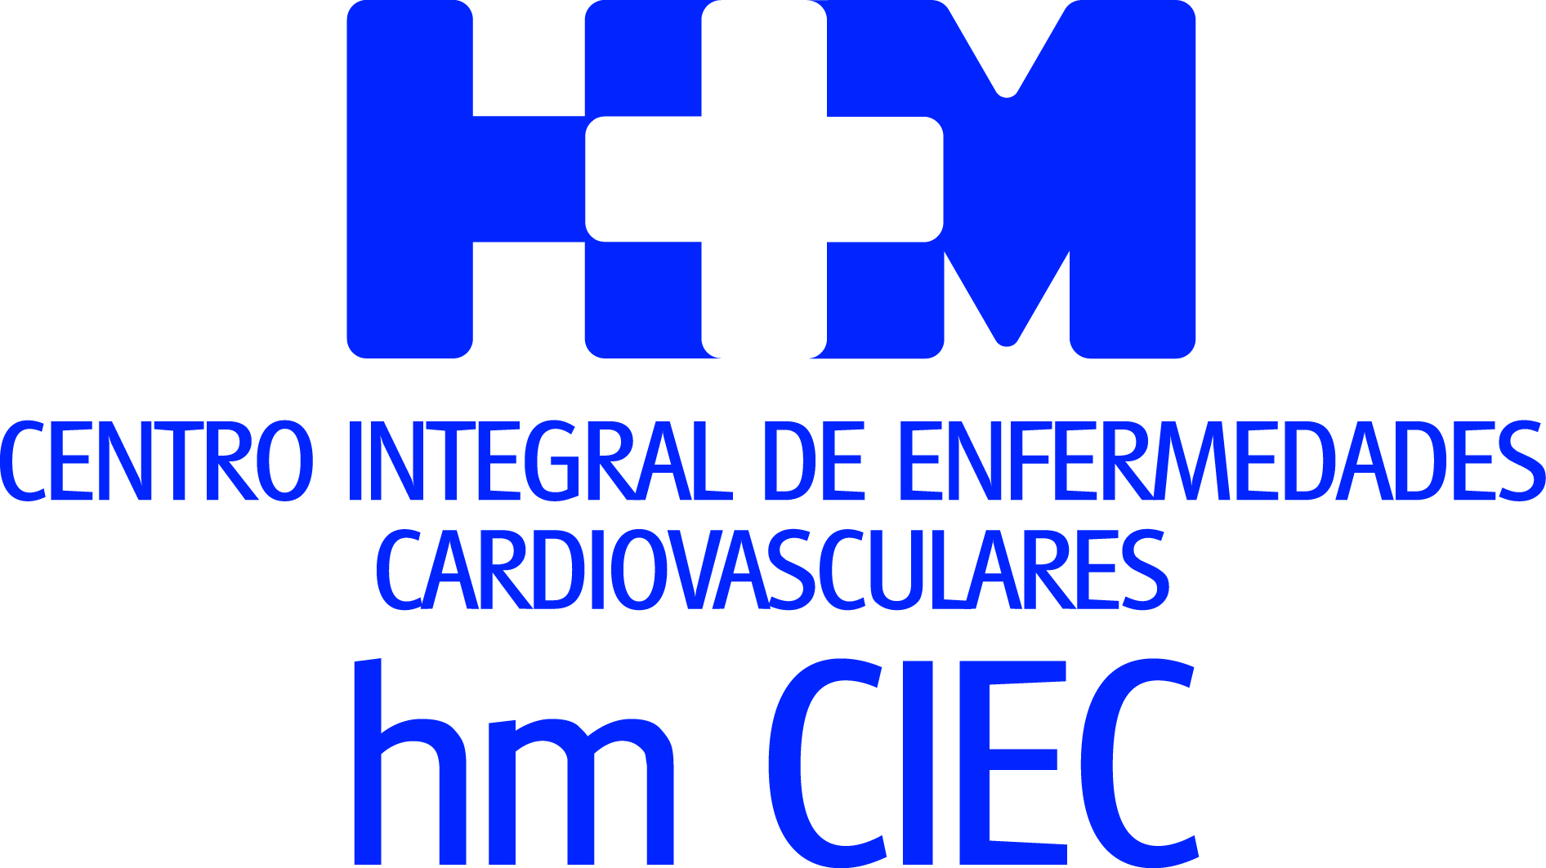


Alrededor del 40% de los españoles padecen hipertensión, un problema cuya incidencia aumenta con la edad

LOS CONTROLES PERIÓDICOS AYUDAN A PREVENIR LA HIPERTENSIÓN ARTERIAL, UNO DE LOS PRINCIPALES FACTORES DE RIESGO CARDIOVASCULAR

- Los especialistas del Centro Integral de Enfermedades Cardiovasculares HM CIEC aconsejan llevar un estilo de vida saludable para reducir los factores de riesgo

- Se estima que el 40% de las personas hipertensas desconoce que lo son

- La patología afecta especialmente a varones menores de 45 años

Madrid, 17 de mayo de 2019. La hipertensión arterial es uno de los principales factores de riesgo cardiovascular. Pese a esto, y a su elevada prevalencia, casi el 40% de los hipertensos desconoce que lo son, circunstancia que se debe a que la patología no suele presentar síntomas. Por ello, en el afán de potenciar la prevención, los especialistas del Centro Integral de Enfermedades Cardiovasculares HM CIEC recomiendan realizar controles periódicos que deberán hacerse más frecuentes a medida que los pacientes cumplen años y que permiten controlar los factores de riesgo.
Actualmente, cuatro de cada diez españoles padecen hipertensión, un problema cuya prevalencia aumenta con la edad y llega a afectar a tres cuartas partes de la población a partir de los 60 años; sobre todo, varones. A partir de los 75 años, las cifras se igualan en ambos sexos. Sin embargo, la Dra. Ana Martín Arnau, cardióloga del equipo del Dr. Parra, jefe del Servicio de Cardiología de HM CIEC, alerta de la incidencia de la hipertensión en pacientes jóvenes, especialmente varones, que llega a afectar al 15% en los menores de 30 años y supera el 25% entre los de 30 a 45 años.
Se estima que cuatro de cada diez personas con hipertensión arterial no están diagnosticadas. Ocurre, sobre todo, en varones menores de 45 años y esta incidencia se explica por la falta de síntomas. No obstante, la Dra. Martín Arnau asegura que “hay algunos signos que nos pueden alertar sobre el problema, como dolor de cabeza, dolor torácico, mareos, sensación de falta de aire o palpitaciones”. En estos casos, se recomienda siempre solicitar una consulta con un especialista.
El hecho de ser una patología muy frecuente propicia que a la hipertensión se le preste una menor atención. Todo ello, pese a ser “uno de los factores de riesgo cardiovascular más importante”, tal y como explica la Dra. Martín Arnau. Tanto es así que se encuentra detrás de un gran número de casos de angina de pecho, infarto de miocardio, insuficiencia cardiaca, ictus, insuficiencia renal, alteraciones en la retina y en el nervio óptico –con visión borrosa o pérdida de visión–, disfunción eréctil y vasculopatía periférica.

Por ello, independientemente de los síntomas, los especialistas aconsejan medir la presión arterial periódicamente para descartar valores por encima de lo normal. Es recomendable realizar estos análisis al menos una vez en la adolescencia y con mayor frecuencia a partir de los 18 o 20 años, cuando aparecen factores de riesgo como el estrés o el sedentarismo. También es aconsejable llevar a cabo mediciones en días diferentes, ya que “las mediciones múltiples son más precisas y, además, el primer resultado suele ser eI más alto”, tal y como afirma la Dra. Martín Arnau. Otra opción es hacer un registro con un Monitor Ambulatorio de la Presión Arterial, un tensiómetro que mide de manera automática la presión durante 24 horas.
Vida cardiosaludable para prevenir y tratar la hipertensión
La prevención pasa por controlar los factores de riesgo conocidos: mantener un estilo de vida cardiosaludable, con una dieta baja en sal y grasas; limitar el consumo de alcohol y no fumar, controlar el peso y practicar ejercicio físico de manera regular. Seguir estos consejos puede ser útil para tratar la hipertensión diagnosticada. “Muchas veces, con esta primera medida basta, especialmente si la hipertensión es leve”, asegura la Dra. Martín. Si no es así, se recurre al tratamiento farmacológico, pero siempre sobre la base del estilo de vida saludable. El tratamiento suele ser de por vida, ya que una vez controlada la hipertensión hay que mantener controlados los valores, según manifiesta la especialista de HM CIEC.

HM Hospitales
HM Hospitales es el grupo hospitalario privado de referencia a nivel nacional que basa su oferta en la excelencia asistencial sumada a la investigación, la docencia, la constante innovación tecnológica y la publicación de resultados.

Dirigido por médicos y con capital 100% español, cuenta en la actualidad con más de 4.800 trabajadores laborales que concentran sus esfuerzos en ofrecer una medicina de calidad e innovadora centrada en el cuidado de la salud y el bienestar de sus pacientes y familiares.

HM Hospitales está formado por 41 centros asistenciales: 16 hospitales, 4 centros integrales de alta especialización en Oncología, Cardiología, Neurociencias y Fertilidad, además de 21 policlínicos. Todos ellos trabajan de manera coordinada para ofrecer una gestión integral de las necesidades y requerimientos de sus pacientes.

Más información para medios:
DPTO. DE COMUNICACIÓN DE HM HOSPITALES
Marcos García Rodríguez
Tel.: 914 444 244 Ext 167 / Móvil 667 184 600
E-mail: mgarciarodriguez@hmhospitales.com
Más información: www.hmhospitales.com

